Трудове навчання 13-17.04
Декорування яєць. Ознайомся зі способами декорування яєць. Підготуй яйце (помий, обітри, зроби 2 отвори з протилежних боків гострим предметом, та видуй жовток з білком, промий водою, дай висохнути). Посилання. Як видути яйце для писанки / How to blow out eggs for Easter eggs «Два світи є у людини. Один – це той, що створив нас, а другий – котрий ми до віку Творити будемо повсякчас.»
Способи декорування яєць до Великодня
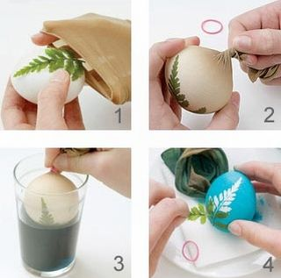  Оформіть великодні яйця за допомогою рослин. | 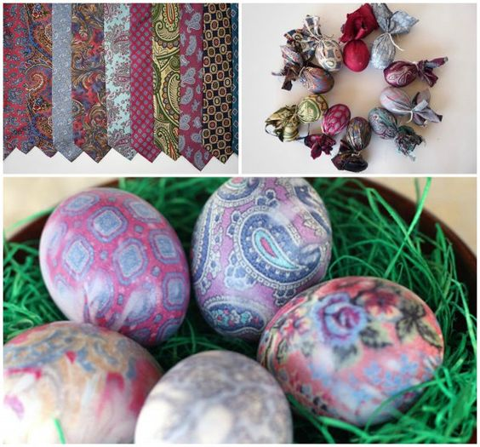  Загорніть яйця у стару краватку та зваріть у воді з оцтом. | 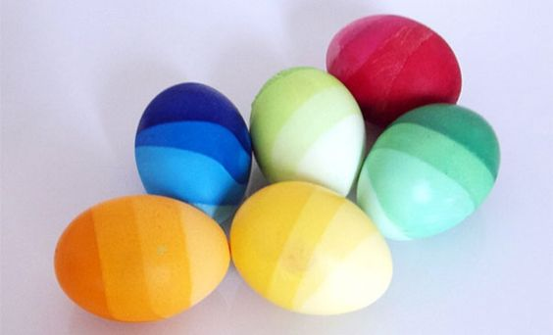  Зробіть великодні яйця градієнтом. Для цього потрібно поступово збільшувати рівень води з барвником.
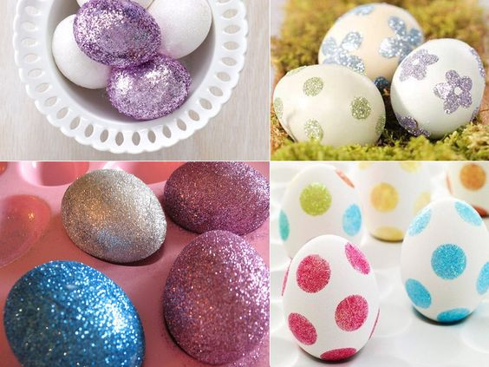  Прикрасьте яйце блискітками. | 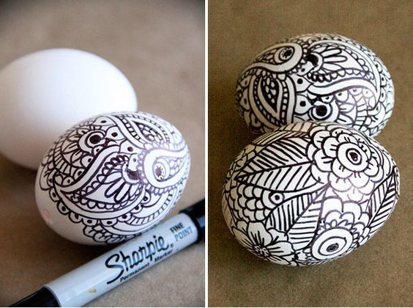Намалюйте візерунки за допомогою перманентного маркера. | 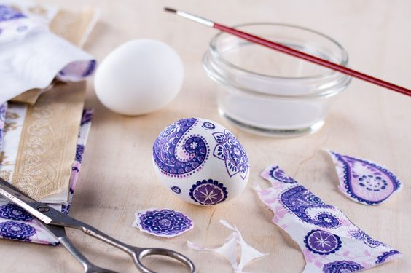  Зробіть декупаж. Для цього Вам потрібні гарні серветки та клей ПВА, який розводять з водою 1:1
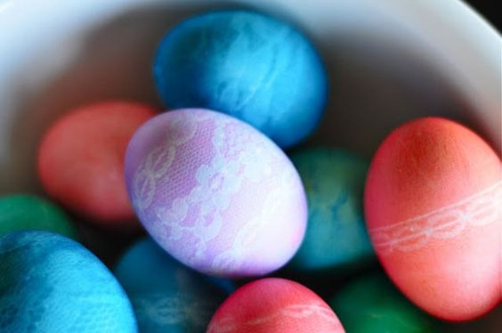  Обгорніть яйця мереживом та помістіть їх на деякий час у барвник. | 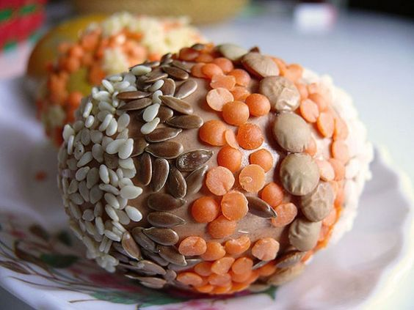  Прикрасьте яйця різними крупами. | 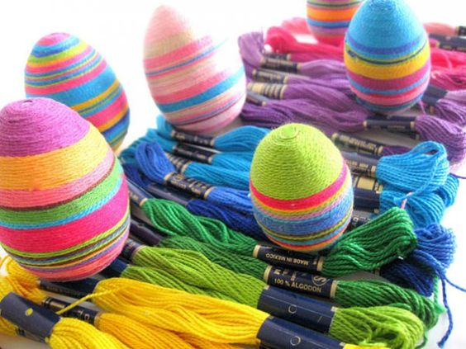  Обмотайте яйця різнокольоровими нитками.
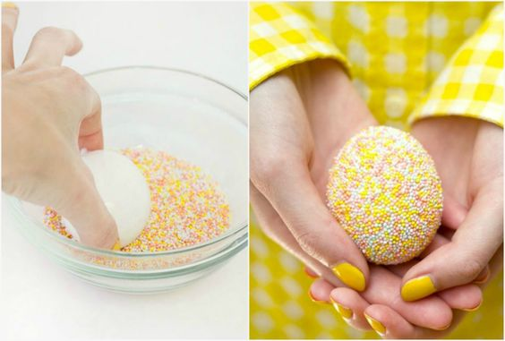  Обклейте яйце кулінарною посипкою. | 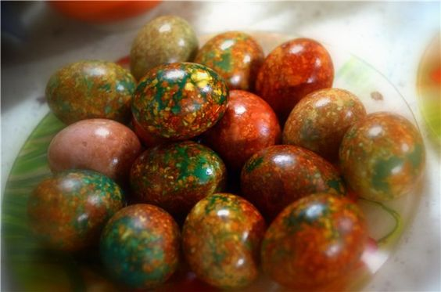  Зробіть "мармурові" яйця за допомогою звичайнісінського цибулевого лушпиня. Зелені вкраплення можна зробити зеленкою, яку додають у воду. | 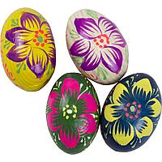  Розфарбувати фарбами з додаванням клею ПВА.

